

**GUÍA DE FILOSOFÍA año 2020**

**Unidad I**

**Curso: 3º Medio**

**NOMBRE ALUMNO(A) : ___________________________________________**

**LETRA DEL CURSO AL QUE PERTENECE: __________**

**PROFESOR(A) : Raúl Durán Santis**

**FECHA : (Semana 2)**

**HABILIDADES:**

Describir las características del quehacer filosófico, considerando el problema de su origen y sentido, e identificando algunas de sus grandes preguntas y temas.

Formular preguntas significativas para su vida a partir del análisis de conceptos y teorías filosóficas, poniendo en duda aquello que aparece como “cierto” o “dado” y proyectando diversas respuestas posibles.

**Instrucciones:**

**Evite los borrones y el uso de corrector.**

**Responda utilizando los espacios destinados dentro de la guía.**

**Utilice solo lápiz de pasta o grafito en caso de que el profesor lo autorice, para responder su guía.**

NOTA: La siguiente actividad corresponde a lo planteado en las páginas 10 y 11 del texto escolar de Filosofía 3º Medio.

Debido a la contingencia sanitaria y comprendiendo que muchos de ustedes estudiantes han dejado sus textos en el colegio, he decidido adjuntar capturas de pantalla de la versión digital del texto (versión digital https://curriculumnacional.mineduc.cl/614/w3-article-145428.html).

**Actividad 1: ¿Todas las personas pueden filosofar?**

**Lee los recursos (1 a 7) implementados en las capturas de pantalla. Posteriormente, desarrolla la actividad planteada.**

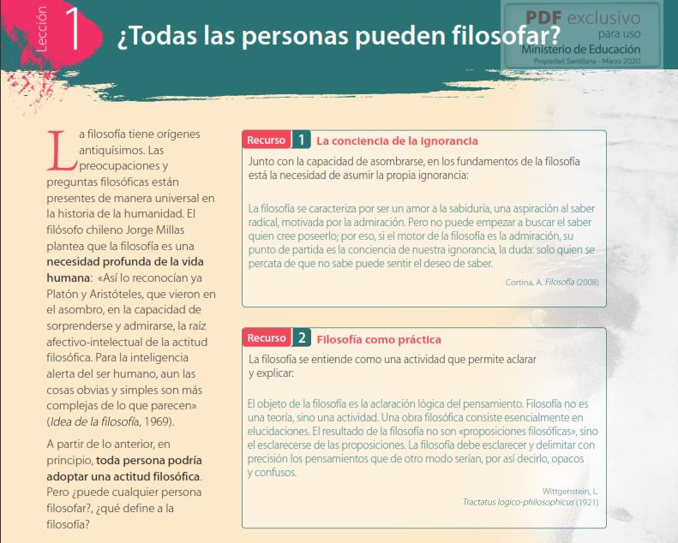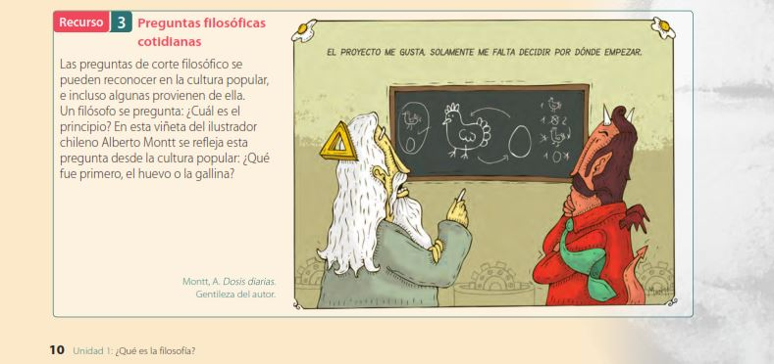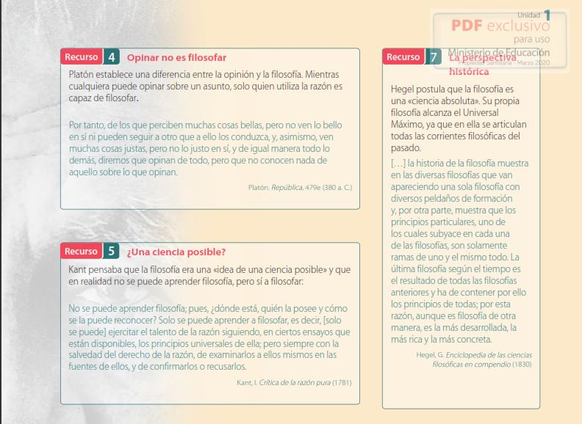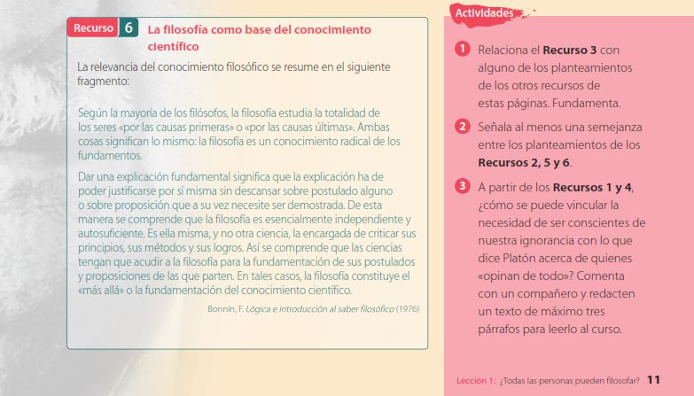

Cada actividad planteada en el texto del estudiante valdrá 2.0 puntos.

Adicionalmente, por 1.0 pto, responda la siguiente pregunta:

4) ¿Qué relación podemos establecer entre el "recurso 1" y la célebre frase del filósofo Sócrates "Sólo sé, que nada sé"?

........................................................................................................................................................................

........................................................................................................................................................................

........................................................................................................................................................................

........................................................................................................................................................................

........................................................................................................................................................................

........................................................................................................................................................................

........................................................................................................................................................................

Desarrollo:

1) ........................................................................................................................................................................

........................................................................................................................................................................

........................................................................................................................................................................

........................................................................................................................................................................

........................................................................................................................................................................

........................................................................................................................................................................

........................................................................................................................................................................

2)

........................................................................................................................................................................

........................................................................................................................................................................

........................................................................................................................................................................

........................................................................................................................................................................

........................................................................................................................................................................

........................................................................................................................................................................

........................................................................................................................................................................

3)

........................................................................................................................................................................

........................................................................................................................................................................

........................................................................................................................................................................

........................................................................................................................................................................

........................................................................................................................................................................

........................................................................................................................................................................

........................................................................................................................................................................